**LIIKLUSSKEEM 17.05.2025 Elva linn**

Seoses LÕPK kutsemeistrivõistlustega LÕUNA ELIITKOMANDO 2025 on 17.05.2025 ajavahemikul 08.00 – 17.00 suletud liikluseks Elva linnas Kesk tänav Elva Kultuurikeskuse (Kesk 30, Elva) ja Elva vallavalitsuse (Kesk 32, Elva) hoone ees. Parkimiseks ei saa eelmainitud ajavahemikul kasutada Elva Kultuurikeskuse parklat.

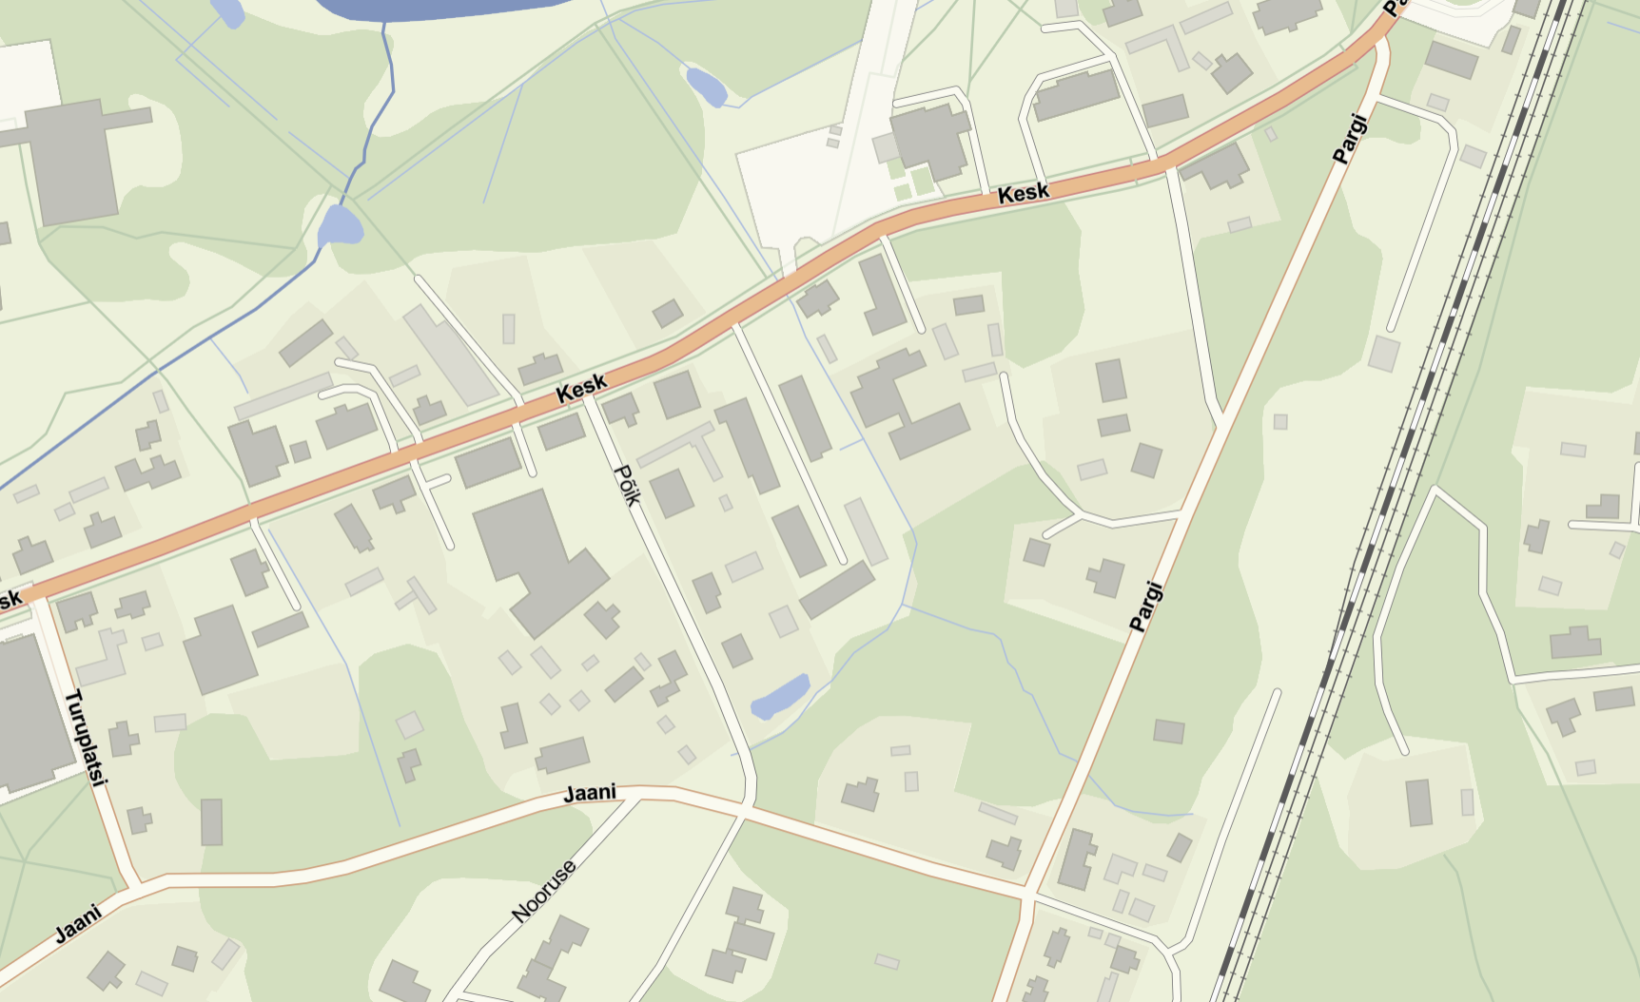Ümbersõit on võimalik järgmiste tänavate kaudu: Põik – Jaani – Pargi. Kohaliku elanikud saavad kasutada vajadusel Apeetgi tänavat.